1．图7是我国某地区年降水量和地表景观分布图，读图回答下列问题。（15分）
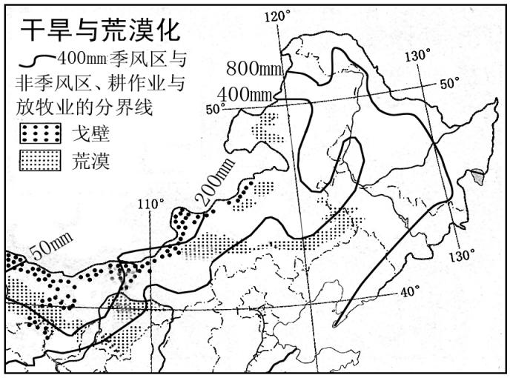
（1）出该地区荒漠分布的规律，分析产生的自然原因。

⑵指出该地区荒漠化问题最突出的地带（从年降水量分布角度）说明主要表现和实质。

⑶本地区出现耕作侵入牧区的现象，分析促使该地区荒漠化的原因。

2.图6所示区域海拔在4500米以上，冬春季盛行西风，年平均大风（大于等于8级）日数157天，且多集中在10月至次年4月，青藏铁路在桑曲和巴索曲之间的路段风沙灾害较为严重，且主要为就地起沙，风沙流主要集中在近地面20～30厘米高度范围内。
(1)分析错那湖东北部沿岸地区冬春季风沙活动的沙源。（6分）

(2)说明上述沙源冬春季易起沙的原因。（5分）

(3)简述风沙对该路段铁路及运行列车的危害。（7分）

(4)针对该路段的风沙灾害，请提出防治措施。（6分）

3黄土地貌是一种独特的地貌形态，它对当地人们的生产、生活方式有着巨大的影响。读图文资料，回答问题。（18分）
材料一：黄土峁、黄土梁和黄土塬是黄土高原的基本地貌形态。
材料二：随着时间的推移，黄土高原的地表越来越破碎，对农业生产的不利影响越来越严重，为减少这种影响，需要采取一系列针对性的措施。
1.分别写出甲、乙、丙、图所示黄土地貌的名称。从自然地理的角度阐述黄土高原基本地貌形态的演变过程。（8分）

2.简述黄土地貌的演变对农业生产的不利影响。（4分）

3.为减缓黄土地貌演变对农业生产的不利影响，人们动用了推土机等大型机械，实施土地平整工程。简要分析这一措施的有利作用及产生的不利影响。（6分）

1⑴由东南向西北递增（2分），主要分布在干旱、半干旱的西北地区（2分）。
年降水量由东南向西北递减，西北地区深居内陆，干旱程度加剧。（2分）
⑵年降水量400mm到200mm的地区（1分）
主要表现为耕地退化、草地退化、林地退化而引起的土地沙漠化（2分）实质是土地生产力的长期丧失。（1分）
⑶ ①耕作侵入牧区，大片草地变成旱地，缺乏植被保护，极易遭受风蚀，土壤肥力逐年下降，产量逐年降低，最终因经济效益差而弃耕，进一步遭受风蚀产生草原荒漠化。（3分）
②扩大开垦用水，导致下游水源紧张，加剧干旱化，产生绿洲荒漠化。（2分）
③干旱半干旱地区蒸发旺盛，耕作灌溉不当，易引起次生盐渍化，加剧荒漠化。（2分）
2（1）多条河流在此注入错那湖，泥沙沉积，河口三角洲较大。冬春季河流水位低，河滩泥沙裸露；错那湖水位低，（因河口外湖区水深较浅）出露的湖滩泥沙面积较大。
（2）冬春季气候干燥（降水少），地表缺乏植被（草）的保护；大风多，湖面较宽阔，西风经湖面无阻挡，沙源东部为河谷，风力强劲。
（3）（铁路路基较高）风沙堆积，填埋路基和轨道； 侵蚀路基（和路肩）；损害机车车辆和通信、信号设备等，加大钢轨、车轮等设备的磨损；影响运行列车安全。
（4）（阻沙措施）在铁路两侧设立阻沙墙（高立式沙障）。b.（固沙措施）在沙地上用碎石等覆盖沙面， 设置石（草）方格沙障
3（1）名称：甲为黄土塬、乙为黄土梁、丙为黄土峁。（2分）
演变过程：由于黄土结构疏松，加之黄土高原地处东部季风区，降雨主要集中在7、8、9月，多暴雨，易于形成冲沟，原始地表被破坏，形成黄土塬（2分）；黄土塬在持久的流水作用下，原有的及新形成的冲沟进一步发展、深切、变宽，顶部面积减小，变为长条形的黄土梁（2分）；黄土梁被后来形成的沟壑横向切割，逐渐破碎，演变为黄土峁。（2分）
（2）不利影响：黄土地貌塬、梁、峁的演变过程，实际上是黄土地貌的碎片化过程，即先前的地貌顶部面积逐渐减小的过程。这一过程导致可耕地面积不断缩减（2分）；耕种条件越来越差；土壤逐渐贫瘠化；水土流失加剧。（后三点任答一点即可，2分）
（3）有利作用：平整土地可以使黄土高原地表不易形成径流，或减少地表径流的形成，从而减少冲沟和沟壑的形成，有利于减少和阻止地表形态破碎。（2分）有利于耕地面积扩大；有利于机械化耕作；有利农田灌溉。（任答一点即可，2分）
不利影响：可能导致平整后的土地更加疏松，加剧了水土流失，破坏了原有的耕作层。（任答一点即可，2分）

